Выбор при формировании отчета:

Склад

Номенклатура

Дата

Формируется отчет, в шапке которого указана в одну строчку в трех столбцах:

|  |  |
| --- | --- |
| Дата | Склад |

Отчет содержит следующие данные:

|  |  |  |  |  |  |  |  |  |  |
| --- | --- | --- | --- | --- | --- | --- | --- | --- | --- |
| № п/п | Код | Артикул | Наименование | Полное наименование | Группа | Количество | Цена | Себестоимость | Розничная цена |
| 1 | 2 | 3 | 4 | 5 | 6 | 7 | 8 | 9 | 10 |
| Счетчик | Рис. 1 | Рис. 1 | Рис. 1 | Рис. 1 | Рис. 1 | Рис. 2 | Рис. 3 | Рис. 3 | Рис. 2 |

ВАЖНО:

Я не знаю, где брать данные о себестоимости товара – беру его в инвентаризации. Если использовать данные из отчета «Стоимостная оценка склада в ценах номенклатуры» - Неоперативный (остатки и себестоимость), то данные показываются некорректно. Вероятно, это вызвано ошибками в партионном учете. Данные о закупочной (дилерской и франчайзи) цене брать тоже нельзя, т.к. туда записываются не данные, за какую стоимость были куплен товар, а то за какую цену можно его купить сейчас, так как организован обмен данными с головной компанией.

В инвентаризации данные о количестве и себестоимости (вероятно, метод средней стоимости, особо не вникал) указаны верно и мне эти данные вполне подходят.

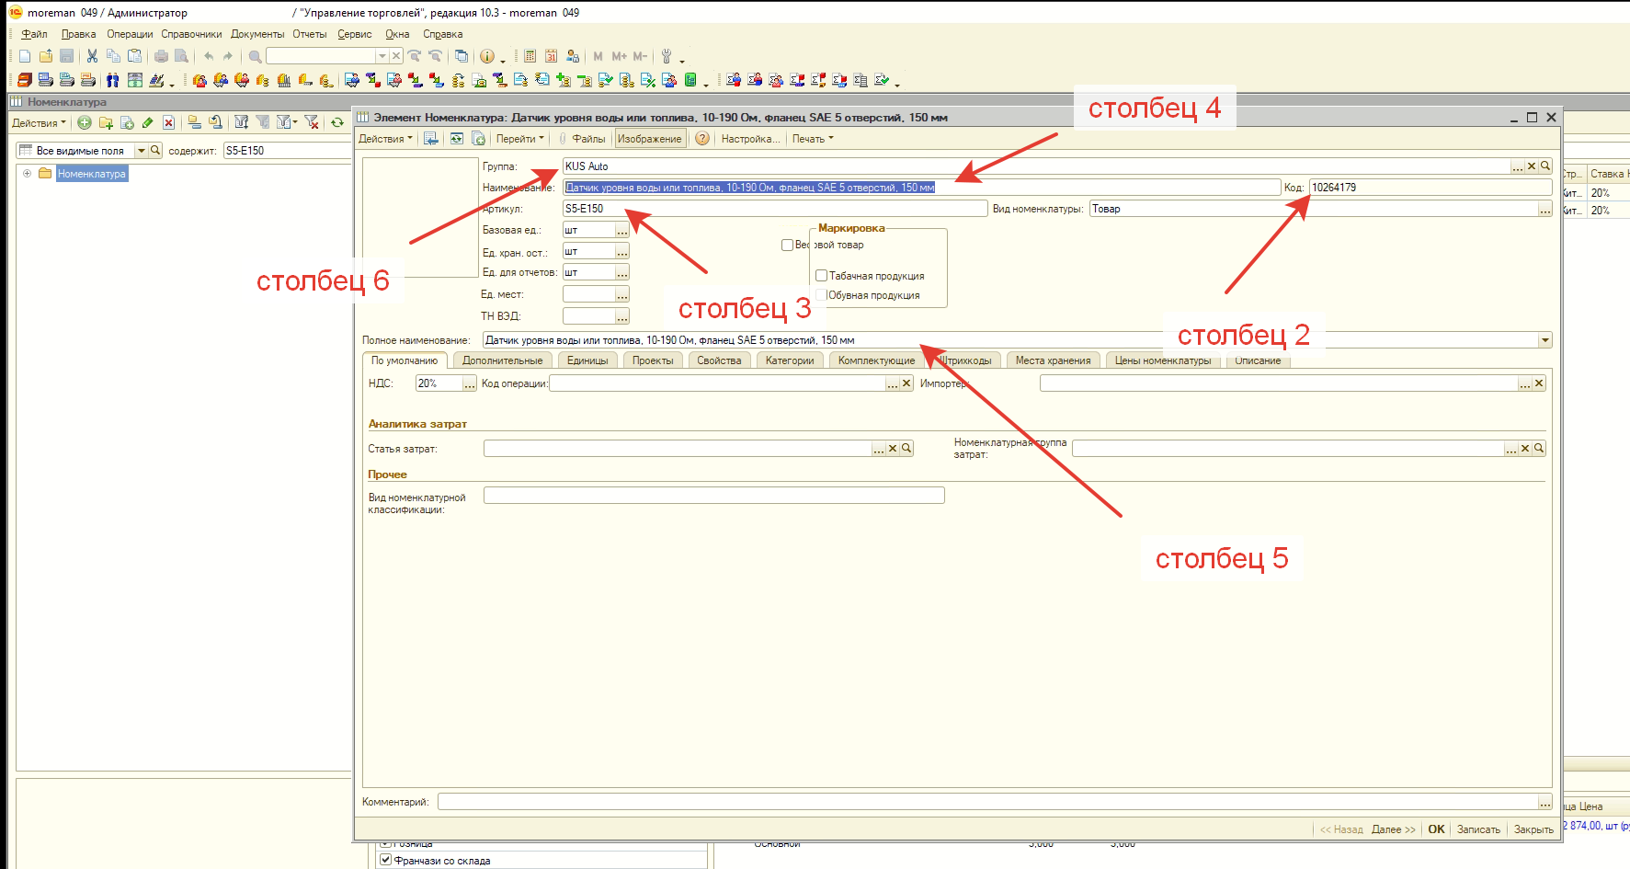

Рисунок 1

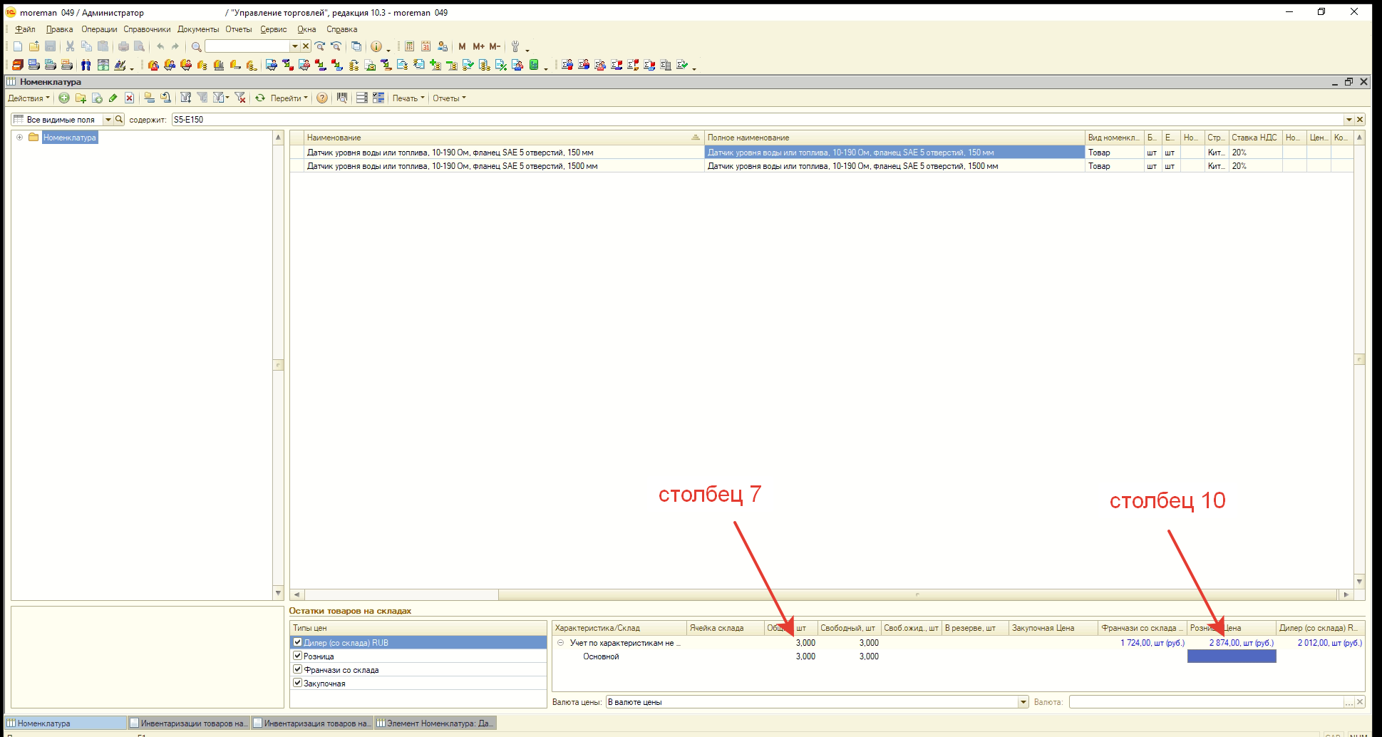

Рисунок 2

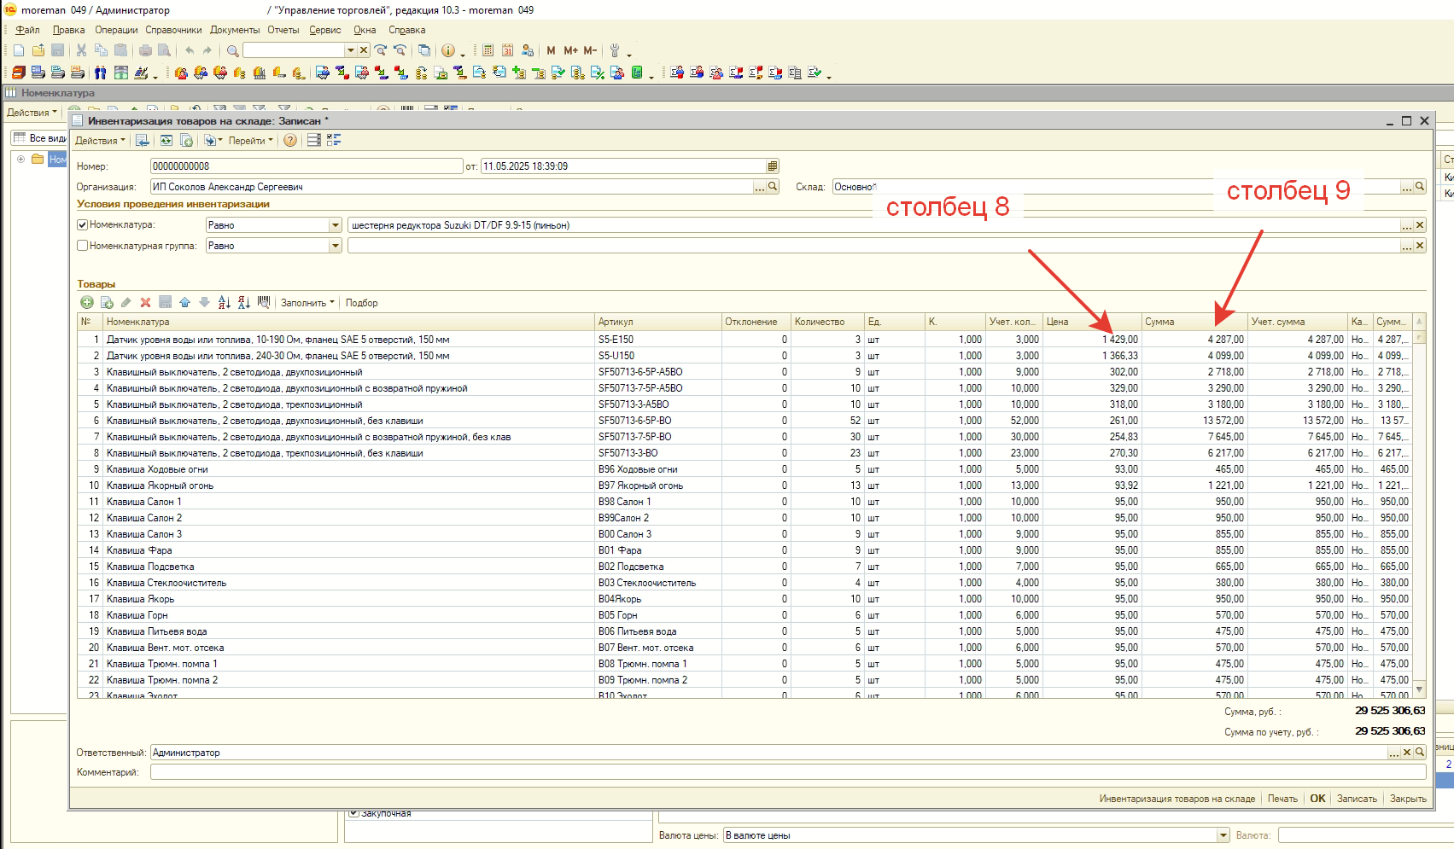

Рисунок 3